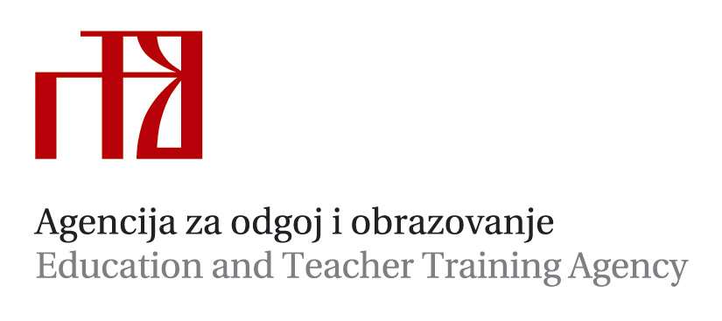
Državni stručni skup ravnatelja srednjih škola i učeničkih domova RH
UPRAVLJANJE KVALITETOM ŠKOLE I UČENIČKIH DOMOVA
Opatija, hotel Adriatic
9. do 10. travnja 2013.

PROGRAM
9. travnja 2013 (utorak)
8.00 _9.30 | prijave sudionika
9.30–10.00 | Otvaranje skupa i pozdravne riječi | Vinko Filipović, prof., ravnatelj Agencije za odgoj i obrazovanje  dr. sc. Željko Jovanović, ministar znanosti, obrazovanja i sporta
10.00–11.00 | Nasilje u školama – prevencija | prof. dr. sc. Gordana Buljan Flander, ravnateljica Poliklinike za zaštitu djece Grada Zagreba
10.00–11.30 | Pauza
11.30–12.30 | Kolegijalno upravljanje kao pretpostavka učinkovitog upravljanja kvalitetom škole | dr. sc. Vesna Kovač, Filozofski fakultet u Rijeci
12.30–13.30 | Osiguranje kvalitete od predškolskog do visokog obrazovanja | dr. sc. Sanja Smojver- Adžić, Filozofski fakultet u Rijeci
13.30–16.00 | Pauza
16.00–16.45 | Procedura i program pripravničkog staža | Tihana Radojčić, prof., pomoćnica ravnatelja Agencije za odgoj i obrazovanje i voditeljica Odjela za opće poslove
16.45–17.30 | Kvaliteta obrazovanja talentiranih sportaša | prof. dr. sc. Romana Caput-Jogunica, koordinatorica Projekta „Sportaši i obrazovanje (2012.-2016.) HOO i partneri
17.30–18.00 | Pauza
18.00–18.30 | Primjeri dobre prakse | Svetko Perković, dipl. ing., ravnatelj Pomorske škole u Zadru

10. travnja 2013. (srijeda)

9.00–9.45 | Aktualnosti iz MZOS-a | Ankica Nježić, prof., MZOS  mr. sc. Vera Šutalo, MZOS  Ivana Pilko – Čunčić, prof., MZOS
9.45–10.15 | Kolegijalno opažanje nastave – novi pristup unapređivanju nastavnih procesa | dr. sc. Petar Bezinović, Institut za društvena istraživanja
10.15–11.00 | Predstavljanje Strategije razvoja obrazovanja i znanosti u RH | prof. dr. sc. Neven Budak, Filozofski fakultet u Zagrebu  dr. sc. Petar Bezinović, Institut za društvena istraživanja  dr. sc. Stjepan Staničić, izv. prof.
11.00–11.30 | Pauza
11.30–13.00 | Osnovne odrednice kurikuluma građanskog odgoja i obrazovanja  Strukturne dimenzije kurikuluma građanskog odgoja i obrazovanja | Nevenka Lončarić Jelačić, prof., viša savjetnica Agencije za odgoj i obrazovanje  mr. sc. Tomislav Ogrinšak, viši savjetnik Agencije za odgoj i obrazovanje
13.00–13. 30 | Evaluacija, zaključci i zatvaranje skupa

